中考复习专题 圆的切线的判定与性质

知识考点：
1、掌握切线的判定及其性质的综合运用，在涉及切线问题时，常连结过切点的半径，切线的判定常用以下两种方法：一是连半径证垂直，二是作垂线证半径。
2、掌握切线长定理的灵活运用，掌握三角形和多边形的内切圆，三角形的内心。
精典例题：

一、若直线 l 过⊙O 上某一点 A，证明 l 是⊙O 的切线，只需连 OA，证明 OA⊥l 就行了，简称“连半径，证垂直”，难点在于如何证明两线垂直.
例 1 如图，在△ABC 中，AB=AC，以 AB 为直径的⊙O 交 BC 于 D，交 AC 于 E，B 为切点的切线交
OD 延长线于F.
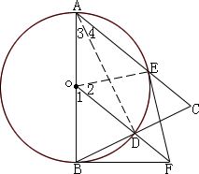
求证：EF 与⊙O 相切.

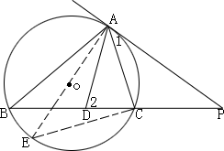
例 2 如图，AD 是∠BAC 的平分线，P 为BC 延长线上一点，且PA=PD. 求证：PA 与⊙O 相切.

例 3 如图，AB=AC，AB 是⊙O 的直径，⊙O 交BC 于D，DM⊥AC 于 M
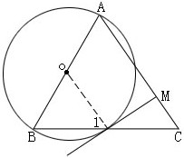
求证：DM 与⊙O 相切.

例 4 如图，已知：AB 是⊙O 的直径，点C 在⊙O 上，且∠CAB=300，BD=OB，D 在 AB 的延长线上.
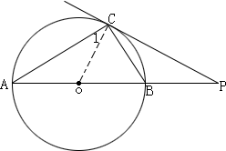
求证：DC 是⊙O 的切线

例 5 如图，AB 是⊙O 的直径，CD⊥AB，且OA2=OD·OP. 求证：PC 是⊙O 的切线.

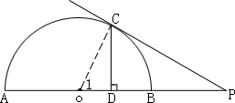

例 6 如图，ABCD 是正方形，G 是BC 延长线上一点，AG 交 BD 于E，交CD 于 F.
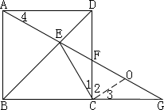
求证：CE 与△CFG 的外接圆相切.

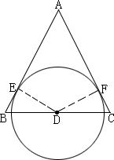
二、若直线l 与⊙O 没有已知的公共点，又要证明l 是⊙O 的切线，只需作OA⊥l，A 为垂足，证明OA 是⊙O 的半径就行了，简称：“作垂直；证半径”
例 7 如图，AB=AC，D 为 BC 中点，⊙D 与 AB 切于E 点.
求证：AC 与⊙D 相切.

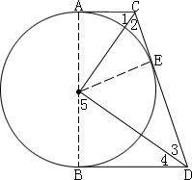
例 8 已知：如图，AC，BD 与⊙O 切于A、B，且AC∥BD，若∠COD=900. 求证：CD 是⊙O 的切线.

[习题练习]
例 1 如图，AB 是⊙O 的弦（非直径），C、D 是AB 上两点，并且OC=OD，求证：AC=BD．

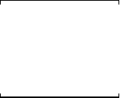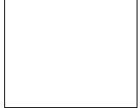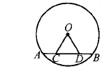

例 2 已知：如图，在△ABC 中，AB=AC，以AB 为直径的⊙O 与BC 交于点D，与AC 交于点E，求证：△DEC 为等腰三角形．
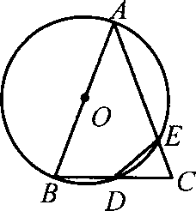

例 3 如图，AB 是⊙O 的直径，弦AC 与 AB 成 30°角，CD 与⊙O 切于C，交AB 的延长线于D，求证：AC=CD．
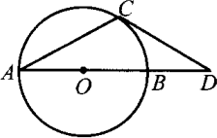

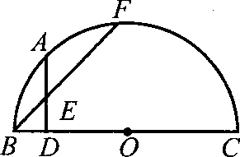
例 4 如图 20-12，BC 为⊙O 的直径，AD⊥BC，垂足为D， AB AF ，BF 和 AD 交于E， 求证：AE=BE．

例 5 如图，AB 是⊙O 的直径，以OA 为直径的⊙O1 与⊙O2 的弦相交于D，DE⊥OC，垂足为E．
（1）求证：AD=DC．（2）求证：DE 是⊙O1 的切线．

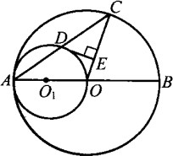

例 6 如图，已知直线MN 与以AB 为直径的半圆相切于点C，∠A=28°．

（1）求∠ACM 的度数．（2）在 MN 上是否存在一点D，使AB·CD=AC·BC，说明理由．
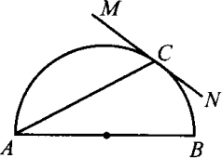

例 7 如图，在Rt△ABC 中，∠C=90°，AC=5，BC=12，⊙O 的半径为 3．

- 若圆心O 与 C 重合时，⊙O 与 AB 有怎样的位置关系？

- 若点O 沿CA 移动，当OC 等于多少时，⊙O 与 AB 相切？
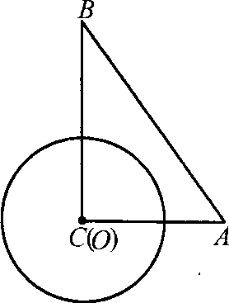
- 如图，Rt△ABC 内接于⊙O，AC=BC，∠BAC 的平分线 AD 与⊙0 交于点 D，与 BC 交于点 E，延长 BD，与 AC
的延长线交于点F，连结CD，G 是 CD 的中点，连结0G．(1)判断 0G 与 CD 的位置关系，写出你的结论并证明； (2)求证：AE=BF；（3）若OG ⋅ DE = 3(2 − 2) ，求⊙O 的面积。

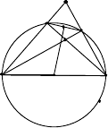A B
F
C G D E
O

12、如图，割线 ABC 与⊙O 相交于 B、C 两点，D 为⊙O 上一点，E 为 B∩C 的中点，OE 交 BC 于 F， DE 交AC 于G，∠ADG＝∠AGD。
  - 求证：AD 是⊙O 的切线；
  - 如果AB＝2，AD＝4，EG＝2，求⊙O 的半径。

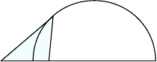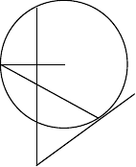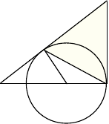E
Q
C
F
•
G
B
D
A
C
D
A
E
O•
B

    - • B
C A P M O
第 11 题图 第 12 题图 第 13 题图

13、如图，在△ABC 中，∠ABC＝900，O 是 AB 上一点，以 O 为圆心，OB 为半径的圆与AB 交于点E， 与 AC 切于点D，AD＝2，AE＝1，求S 。
ΔBCD

- 如图，等腰三角形ABC 中，AC＝BC＝10，AB＝12。以BC 为直径作⊙O 交 AB 于点 D，交AC 于点 G，DF
⊥AC，垂足为 F，交 CB 的延长线于点 E。

  - 求证：直线 EF 是⊙O 的切线；
  - 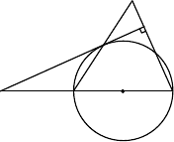求 CF:CE 的值。 A
F
D
G
E
B
O
C

(第 22 题图)

- 如图，AB 是⊙O 的直径，AC 是弦，∠BAC 的平分线AD 交⊙O 于点D，DE⊥AC，交AC 的延长线于点E，OE 交

AC
AD 于点F．⑴求证：DE 是⊙O 的切线；⑵若 =

AF
，求 的值。

AB 5 DF

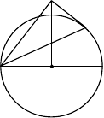A B
E
C
D
F
O

3 如图，Rt △ABC 中，∠ABC = 90°，以 AB 为直径作⊙O 交 AC 边于点 D ，E 是边 BC 的中点，连接 DE ．
- 求证：直线DE 是⊙O 的切线；
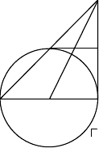
- 连接OC 交 DE 于点 F ，若OF = CF ，求tan ∠ACO 的值． C

D F E

A B
O

- 如图，点O 在∠APB 的平分线上，⊙O 与PA 相切于点C．
  - 求证：直线PB 与⊙O 相切；
  - PO 的延长线与⊙O 交于点E．若⊙O 的半径为 3，PC=4．求弦CE 的长．
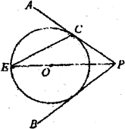

已知：如图，在Rt△ABC 中， ∠C = 90 ，点O 在 AB 上，以O 为圆心， OA 长为半径的圆与 AC，AB 分别交于点 D，E ，且∠CBD = ∠A ．
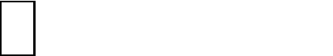
- 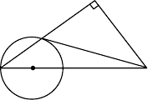判断直线 BD 与 O 的位置关系，并证明你的结论； C
D
O
E
- 若 AD : AO = 8:5 ， BC = 2 ，求 BD 的长．
解：（1）
（2）
A B

如图 18，四边形 ABCD 内接于 O ， BD 是 O 的直径， AE ⊥ CD ，垂足为 E ， DA 平分∠BDE ．
- 求证： AE 是 O 的切线；
- 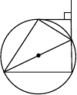若∠DBC = 30 ，DE = 1cm，求 BD 的长．
A
E
D
O
B
C

图 18

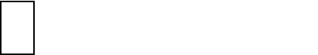
如图所示， △ABC 是直角三角形， ∠ABC = 90 ，以 AB 为直径的点，连结 DE ．
- 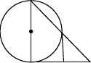求证： DE 与 O 相切； A
3
O
E
O 交 AC 于点 E ，点 D 是 BC 边的中

- 若
O 的半径为
， DE = 3 ，求 AE ．

B D C
（第 24 题）

24、

如图，AB 是⊙O 的直径，∠BAC=30°，M 是OA 上一点，过M 作 AB 的垂线交AC 于点N，交BC 的延长线于点E，直线CF 交 EN 于点 F，且∠ECF=∠E.
- 证明CF 是⊙O 的切线；
- 设⊙O 的半径为 1，且AC=CE，求MO 的长.
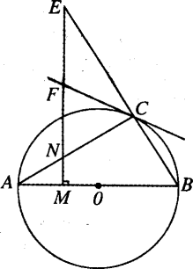

【例 1】如图，AC 为⊙O 的直径，B 是⊙O 外一点，AB 交⊙O 于 E 点，过 E 点作⊙O 的切线，交BC 于D 点，DE＝DC，作EF⊥AC 于 F 点，交AD 于M 点。
  - 求证：BC 是⊙O 的切线；
  - EM＝FM。证明：
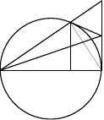B
E
M
2
O•
31
F

D

A C

例 1 图

【例 2】如图，△ABC 中，AB＝AC，O 是 BC 的中点，以 O 为圆心的圆与 AB
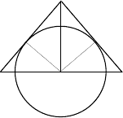相切于点D。求证：AC 是⊙O 的切线。 A
D
E
B
O
C

例 2 图

【例 3】如图，已知AB 是⊙O 的直径，BC 为⊙O 的切线，切点为B，OC 平行于弦AD，OA＝ r 。
- 求证：CD 是⊙O 的切线；
- 求 AD ⋅ OC 的值；
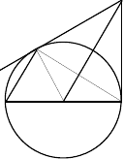9 r
C
D
1
A
O•
2 3
B
- 若AD＋OC＝ 2 ，求CD 的长。

例 3 图

探索与创新：
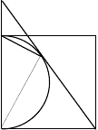【问题一】如图，以正方形ABCD 的边AB 为直径，在正方形内部作半圆，圆心为O，CG 切半圆于E， 交 AD 于 F，交 BA 的延长线于G，GA＝8。
F
E
•
G
- 求∠G 的余弦值；
- 求AE 的长。 A D

O

B C
更多精品文档 问题一图

【问题二】如图，已知△ABC 中，AC＝BC，∠CAB＝ （定值），⊙O 的圆心 O 在 AB 上，并分别与
AC、BC 相切于点P、Q。
- 求∠POQ；
- 设D 是CA 延长线上的一个动点，DE 与⊙O 相切于点M，点E 在CB 的延长线上，试判断∠DOE 的大小是否保持不变，并说明理由。
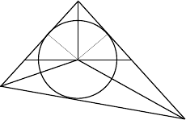
C

P Q

A B
O
D
N E
问题二图

圆的切线证明及线段长求解在在中考中的常见题型

1、已知：如图，在矩形 ABCD 中，点O 在对角线 BD 上，以OD 的长为半径的⊙ O 与 AD ， BD 分别交于点 E、点F，且∠ ABE =∠ DBC ．
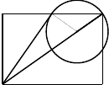
- 判断直线BE 与⊙ O 的位置关系，并证明你的结论；
E

A D
3
- 若sin ∠ABE = 3 ， CD = 2 ，求⊙ O 的半径． O F

B C

2、已知：如图，⊙O 的半径 OC 垂直弦 AB 于点 H，连接 BC，过点 A 作弦 AE∥BC，过点 C 作 CD∥BA 交EA 延长线于点 D，延长 CO 交 AE 于点 F．
- 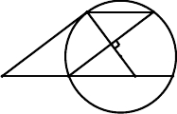求证：CD 为⊙O 的切线；
C
B
H
D
A
O
F
E
- 若 BC＝5，AB＝8，求 OF 的长．

3、如图， ΔABC 是等腰三角形， AB = AC ，以 AC 为直径的⊙ O 与 BC 交于点 D ， DE ⊥ AB ，垂足为 E ， ED 的延长线与 AC 的延长线交于点 F ．
- 求证： DE 是⊙ O 的切线； A
- 若⊙ O 的半径为2 ， BE = 1，求cos A 的值．
F

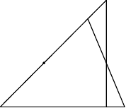E B
C
O
D
第 3 题图

4、已知：如图， AB 是⊙O 的直径， BC 切
- DP 是⊙O 的切线；
O 于 B ， AC 交⊙O 于 P ， D 为 BC 边的中点，连结 DP ．

(2)
若cos A = 3 ，

5
⊙O 的半径为

5， 求 DP
A
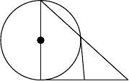的长.
O
P

B D C

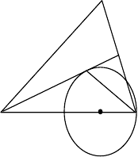5、如图，在△ABC 中， AB = AC ， AE 是角平分线， BM C
于
M
E
G
F
O
平分∠ABC 交 AE 于点 M ，经过 B，M 两点的⊙O 交 BC

点G ，交
AB 于点 F
， FB
恰为⊙O
的直径．

- 求证： AE 与⊙O 相切；
B
A
BC = 4，cos C = 1

- 当
3 时，求⊙O 的半径．

6、如图，AB 是⊙O 的直径， ∠BAC = 30°，M 是OA 上一点，过M 作AB 的垂线交AC 于点N,交BC 的延长线于点 E,直线CF 交 EN 于点F,且∠ECF = ∠E.
（1）证明CF 是⊙O 的切线
- 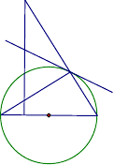设⊙O 的半径为 1．且AC=CE,求 MO 的长. E
F
C
N
B
M O

A

以上内容仅为本文档的试下载部分，为可阅读页数的一半内容。如要下载或阅读全文，请访问：https://d.book118.com/897133124026006030

